绝密★启封并使用完毕前
2017年普通高等学校招生全国统一考试
数学（理）（北京卷）
本试卷共5页，150分。考试时长120分钟。考生务必将答案答在答题卡上，在试卷上作答无效。考试结束后，将本试卷和答题卡一并交回。

第一部分（选择题 共40分）
一、选择题共8小题，每小题5分，共40分。在每小题列出的四个选项中，选出符合题目要求的一项。
（1）若集合A={x|–2x1}，B={x|x–1或x3}，则AB=
（A）{x|–2x–1} （B）{x|–2x3}
（C）{x|–1x1} （D）{x|1x3}
（2）若复数（1–i）(a+i)在复平面内对应的点在第二象限，则实数a的取值范围是
（A）(–∞，1)
（B）(–∞，–1)
（C）(1，+∞)
（D）(–1，+∞)
（3）执行如图所示的程序框图，输出的s值为
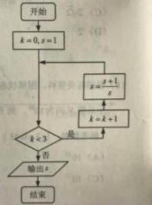
（A）2
（B）
（C）
（D）
（4）若x，y满足 x≤3，
x + y ≥2，则x + 2y的最大值为
y≤x，
（A）1 （B）3
（C）5 （D）9
（5）已知函数，则
（A）是奇函数，且在R上是增函数
（B）是偶函数，且在R上是增函数
（C）是奇函数，且在R上是减函数
（D）是偶函数，且在R上是减函数
（6）设m,n为非零向量，则“存在负数，使得”是“”的
（A）充分而不必要条件
（B）必要而不充分条件
（C）充分必要条件
（D）既不充分也不必要条件
（7）某四棱锥的三视图如图所示，则该四棱锥的最长棱的长度为
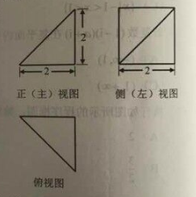
（A）3
（B）2
（C）2
（D）2
（8）根据有关资料，围棋状态空间复杂度的上限M约为3³⁶¹，而可观测宇宙中普通物质的原子总数N约为10⁸⁰.则下列各数中与最接近的是
（参考数据：lg3≈0.48）
（A）10³³ （B）10⁵³
（C）10⁷³ （D）10⁹³
第二部分（非选择题 共110分）
二、填空题共6小题，每小题5分，共30分。
（9）若双曲线的离心率为，则实数m=_______________.
（10）若等差数列和等比数列满足a₁=b₁=–1，a₄=b₄=8，则=__________.
（11）在极坐标系中，点A在圆，点P的坐标为(1,0)，则|AP|的最小值为 .
（12）在平面直角坐标系xOy中，角α与角β均以Ox为始边，它们的终边关于y轴对称。若，= .
（13）能够说明“设a，b，c是任意实数.若a＞b＞c，则a+b＞c”是假命题的一组整数a，b，c的值依次为______________________________.
（14）三名工人加工同一种零件，他们在一天中的工作情况如图所示，其中点A_{i}的横、纵坐标分别为第i名工人上午的工作时间和加工的零件数，点B_{i}的横、纵坐标学科&网分别为第i名工人下午的工作时间和加工的零件数，i=1，2，3。
①记Q₁为第i名工人在这一天中加工的零件总数，则Q₁，Q₂，Q₃中最大的是_________。
②记p_{i}为第i名工人在这一天中平均每小时加工的零件数，则p₁，p₂，p₃中最大的是_________。
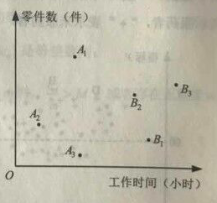
三、解答题共6小题，共80分.解答应写出文字说明，演算步骤或证明过程。
（15）（本小题13分）
在△ABC中， =60°，c= a.
（Ⅰ）求sinC的值；
（Ⅱ）若a=7,求△ABC的面积.
（16）（本小题14分）
如图，在四棱锥P-ABCD中，底面ABCD为正方形，平面PAD⊥平面ABCD，点M在线段PB上，PD//平面MAC,PA=PD=,AB=4.
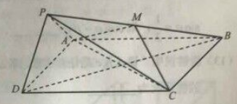
(I)求证：M为PB的中点；
(II)求二面角B-PD-A的大小；
(III)求直线MC与平面BDP所成角的正炫值。
（17）（本小题13分）
为了研究一种新药的疗效，选100名患者随机分成两组，每组个50名，一组服药，另一组不服药。一段时间后，记录了两组患者的生理指标xy和的学科.网数据，并制成下图，其中“·”表示服药者，“+”表示为服药者.
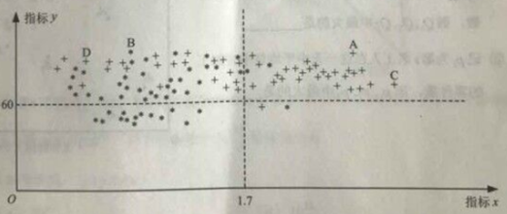
（Ⅰ）从服药的50名患者中随机选出一人，求此人指标y的值小于60的概率；
（Ⅱ）从图中A,B,C,D,四人中随机选出两人，记为选出的两人中指标x的值大于1.7的人数，求的分布列和数学期望E（）；
（Ⅲ）试判断这100名患者中服药者指标y数据的方差与未服药者指标y数据的方差的大小.（只需写出结论）
（18）（本小题14分）
已知抛物线C：y²=2px过点P(1,1).过点(0,)作直线l与抛物线C交于不同的两点M,N，过点M作x轴的垂线分别与直线OP、ON交于点A,B，其中O为原点.
（Ⅰ）求抛物线C的方程，并求其焦点坐标和准线方程；
（Ⅱ）求证：A为线段BM的中点.
（19）（本小题13分）
已知函数f(x)=e^{x}cosx−x.
（Ⅰ）求曲线y= f(x)在点(0,f(0))处的切线方程；
（Ⅱ）求函数f(x)在区间[0,]上的最大值和最小值.
（20）（本小题13分）
设{a_{n}}和{b_{n}}是两个等差数列，记
c_{n}=max{b₁–a₁n,b₂–a₂n,…,b_{n}–a_{n}n}(n=1,2,3,…)，
其中max{x₁,x₂,…,x_{s}}表示x₁,x₂,…,x_{s}这s个数中最大的数．
（Ⅰ）若a_{n}=n，b_{n}=2n–1，求c₁,c₂,c₃的值，并证明{c_{n}}是等差数列；
（Ⅱ）证明：或者对任意正数M，存在正整数m，当n≥m时，；或者存在正整数m，使得c_{m},c_{m+1},c_{m+2},…是等差数列．

